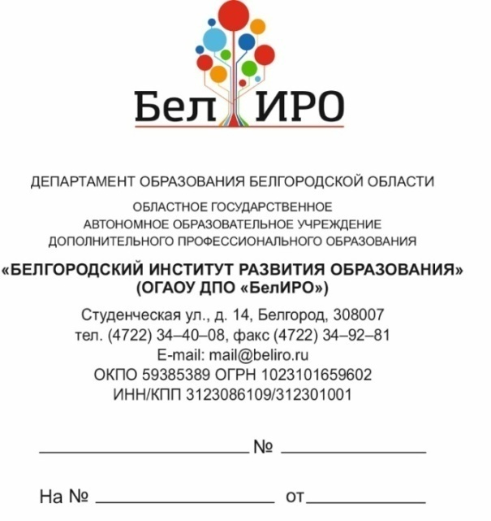
СПРАВКА ОБ ОБУЧЕНИИ

Дана _____________________________________________________________ в том, ^{(ФИО слушателя)}
что он(а) действительно обучается (прошел обучение) по дополнительной профессиональной программе повышения квалификации / профессиональной переподготовки/по дополнительной общеразвивающей программе «___________________ _____________________________________________________________________________
____________________________________________________________________________»,
^{(наименование ДПП/ДОП)}
количество часов _____, период обучения с __.__.20__ по __.__.20__, категория обучающихся _________________________________________________________________
_____________________________________________________________________________.
За время обучения прослушал(а) следующие дисциплины: ^{*(для ДПП ПП)}
№ п/п | Наименование дисциплин | Общее количество часов | Итоговая оценка

Отчислен из ОГАОУ ДПО «БелИРО» приказом от ___.__.20___ №_______
_______________________________________________________________. ^{**(при наличии приказа)}
^{причина отчисления}
Справка дана для предъявления по месту требования.

Ректор ___________/_______________
подпись ФИО

Исп.: Фамилия Имя Отчество

Тел. (4722) 00-00-00

